Departamento de Física da Faculdade de Ciências da Universidade de Lisboa

**Física Experimental para Engenharia Informática**

### 2019/2020 (1º. Semestre)

**Nome:** Diogo Pinto **nº** 52763  **Nome:** Francisco Ramalho **nº** 53472  **Nome:** João Funenga **nº**  53504

**Turma PL** 12 **Grupo :**  3 **Data:** 20 **/**  11 **/**2019

**Lab #8 – Portas Lógicas e Funções Binárias**

*Notas* ***Muitíssimo*** *Importantes* ***LEIA-AS*** *Notas* ***Muitíssimo*** *Importantes*

1. Registe os valores medidos *respeitando sempre os algarismos significativos* (*a.s*.) dados pelos aparelhos.
2. Em todos os aparelhos escolha sempre a escala que dá mais *a.s.*.
3. Inclua sempre as unidades de cada valor medido ou calculado.
4. Ao fazer os cálculos apresente os resultados finais respeitando os *a.s.* das parcelas.
5. Quando se pede “*justifique...*” => fazer a dedução matemática baseada nas leis dos circuitos.
6. A descrição teórica destes circuitos está no doc “*notasCircuitosLogicosDigitais.pdf”*.

**Equipamento necessário:**

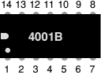

**LS7400**

* 1. Resistências de 100 Ω, 470Ω e duas de 1kΩ e 4k7 Ω.
  2. 2 Díodos de sinal 1N4148 e um LED.
  3. 1 Transístor BN549C
  4. 2 Circuitos integrados LS7400 de 4 portas NAND
  5. Painel de ligações tipo “breadboard”.

## Objetivos

* Implementar as funções lógicas E e OU com díodos.
* Implementar as funções lógicas NÃO e NÃO-E com um transístor.
* Implementar a operação lógica de soma de dois bits com bit de “e vai”.
* Implementar um circuito com memória de 1 bit e sinal de controlo.

# Experiência 1 – Porta Lógica “E” com díodos.

*Objetivo: implementar uma porta com a função lógica E utilizando díodos.*

**Figura 1**. Circuito com 2 díodos de sinal que implementa a função lógica “E”.

1. Utilizando dois díodos de sinal e a resistência R= 1k Ω monte o circuito da figura 1, onde se tem Vcc= +5V, duas entradas VA e VB que tanto podem ter 0V como +5V, cada uma. Meça e registe o seu valor e incerteza ΔR.

R = 0.984 +- 0.001 kΩ

1. *Construa a tabela de verdade* deste circuito registando os valores de tensão (em volt) medidos com o voltímetro em VA, VB e Vs (tensão de saída), assim como o valor lógico correspondente para lógica TTL e CMOS.

Nota: Poderá observar o estado lógico de Vs colocando aí um LED em série com uma resistência de 470 Ω.

### Turma PL 12

nº 52763

nº 53472

nº 53504

Grupo : 3

Data: 20 / 11 /2019

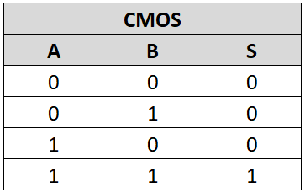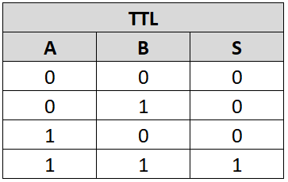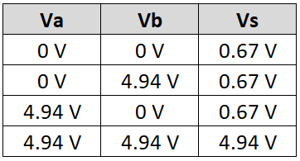- Baseado nos resultados, a que função lógica, das entradas A e B, corresponde a saída S?

A função lógica cuja saída é S, corresponde à função AND entre A e B (função "E").

# Experiência 2 – Porta Lógica “OU” com díodos.

*Objetivo: implementar uma porta com a função lógica OU utilizando díodos.*

**Figura 2**. Circuito com 2 díodos de sinal que implementa a função lógica “OU”.

1. Monte o circuito da figura 2, onde se têm duas entradas VA e VB que podem ter 0V ou +5V, cada uma.
2. *Construa a tabela de verdade* deste circuito registando os valores de tensão (em volt) medidos com o voltímetro em VA, VB e Vs, assim como o valor lógico correspondente.

- Baseado nos resultados, a que função lógica das entradas A e B, corresponde a saída S?

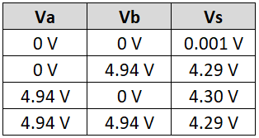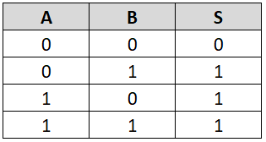

A função lógica cuja saída é S, corresponde à função OR entre A e B (função "OU").

# Experiência 3 – Porta Lógica “NÃO” com Transístor

*Objetivo: implementar um circuito com a função lógica de negação (“não” ou “not”)*.

1. 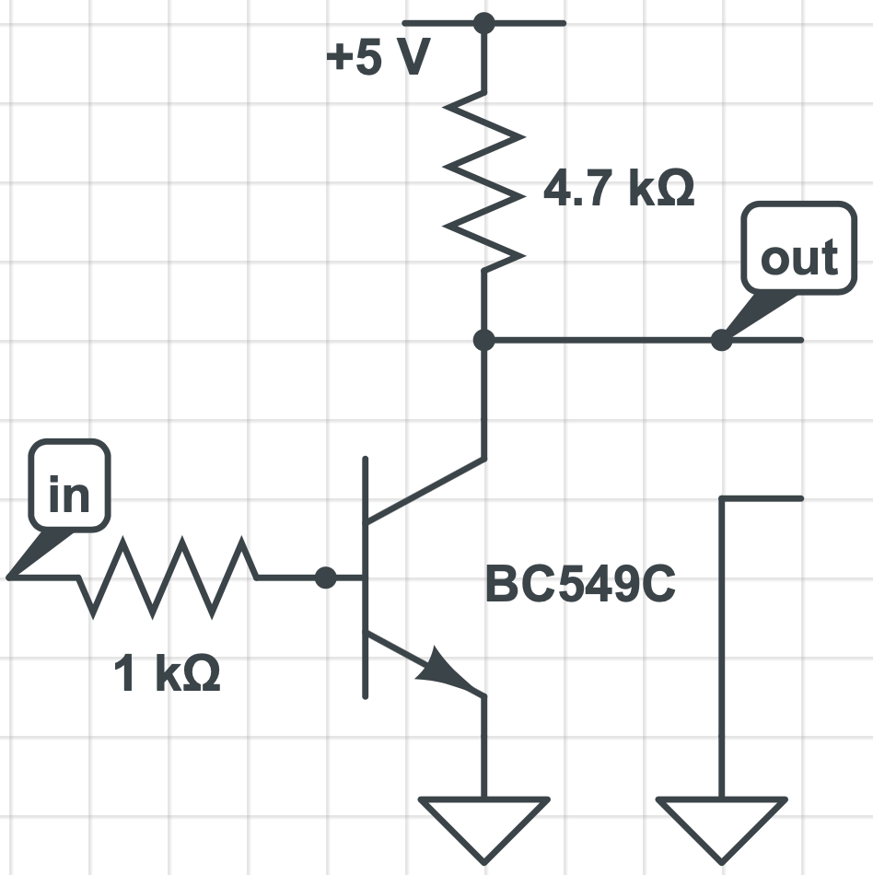Monte o circuito esquematizado na figura ao lado.
2. Construa aqui as tabelas com os *valores medidos de tensão* (entrada e saída) e a tabela lógica respetiva, na configuração CMOS.

R1 = 0.984 +- 0.001 kΩ

R2 = 4.57 +- 0.01 kΩ

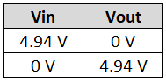

**Figura 3**. O circuito de negação lógica.

### Turma PL 12

nº 52763

nº 53472

nº 53504

Grupo : 3

Data: 20 / 11 /2019

**Experiência 4 – Adição e Subtração Binárias.**

*Objetivo: implementar um circuito de adição de 2 bits com a função “e vai”. Estudar a subtração.*

1. 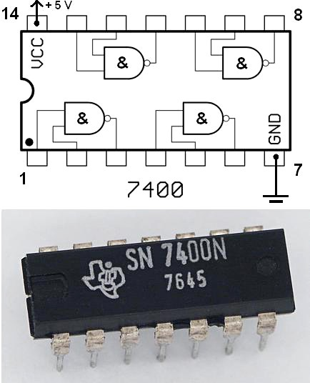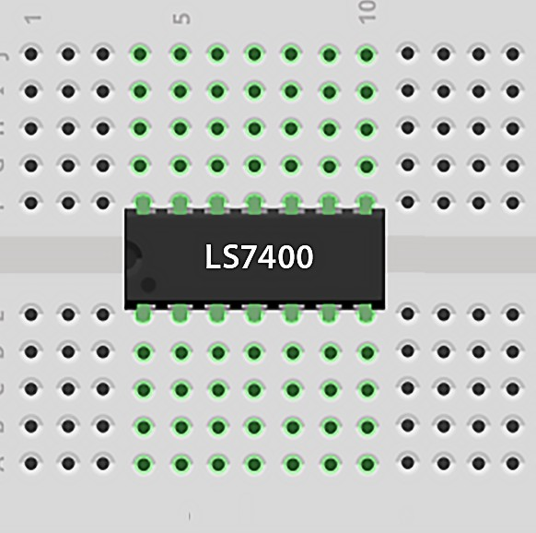O circuito integrado LS7400 com 4 NANDs é do tipo TTL e por isso deve ser alimentado com +5V no pino nº 14 e deve ter 0V (GND) no pino 7. Instala-se a meio da *breadboard* para que uma linha de *pinos* (1 a 7) fique isolada da outra (8 a 14), mas também entre si.

**Figura 3**. Disposição dos 4 NANDs no circuito integrado LS7400 (direita) e sua implementação na breadboard (à esquerda).

1. Com o circuito integrado LS7400 e a porta “E” (do problema 1) *monte o circuito lógico da figura 4*. Note que *devem haver apenas* duas entradas A e B e duas saídas Q0 e Q1.

*Medindo os valores de tensão construa a tabela de verdade* deste circuito.

Baseado nos resultados, justifique que função lógica é assim implementada?

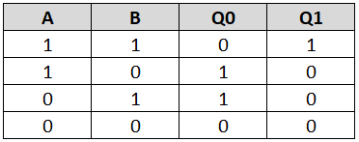

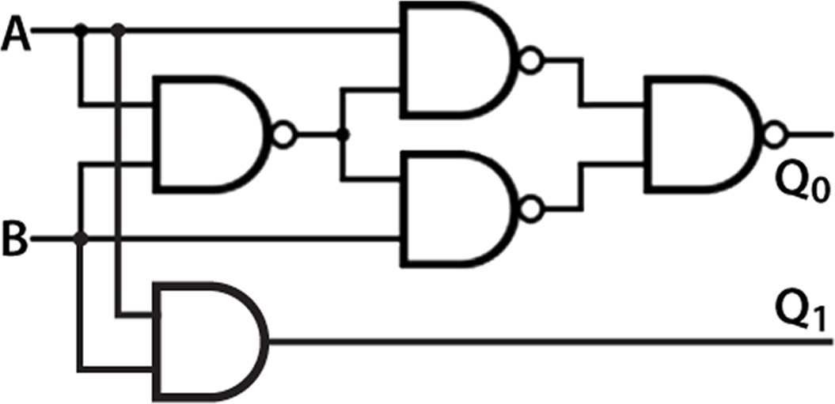

**D**

**C**

**E**

**Figura 4**. Circuito da função lógica...

O circuito lógico da figura 4 corresponde à adição binária com carry.

Neste caso, a função lógica cuja saída é Q0 corresponde à função XOR entre A e B (função "OU EXCLUSIVO").

A função lógica cuja saída é Q1 corresponde à função AND entre A e B (função "E").

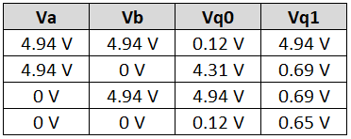

1. 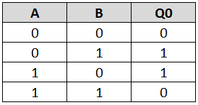No circuito anterior *tome apenas* a parte com os quatro NANDs (A, B → Q0). *Faça a tabela lógica desta parte* (analítica) e identifique a função lógica que implementa. Para ajudar, use as letras das entradas e saídas intermédias deste circuito e inclua-as explicitamente na tabela lógica.

A função lógica cuja saída é Q0 corresponde à função XOR entre A e B (função "OU EXCLUSIVO").

1. Outra das funções básicas na eletrónica digital é a subtração de dois bits, realizada com a adição do “complemento para 2”. Calcule a diferença A-B e que A= 1001 0010 e B= 0010 1010. Converta todos os valores (A, B e A-B) para base 10.



1001 0010 146

- 0010 1010 42

0110 1000 104

### Turma PL 12

nº 52763

nº 53472

nº 53504

Grupo : 3

Data: 20 / 11 /2019

1. Construa a tabela de verdade (analítica) do circuito esquematizado na figura 5. Identifique assim a função lógica que implementa.

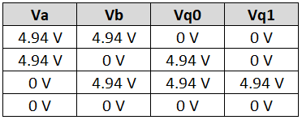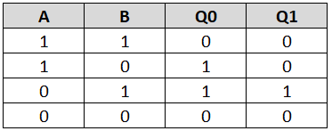

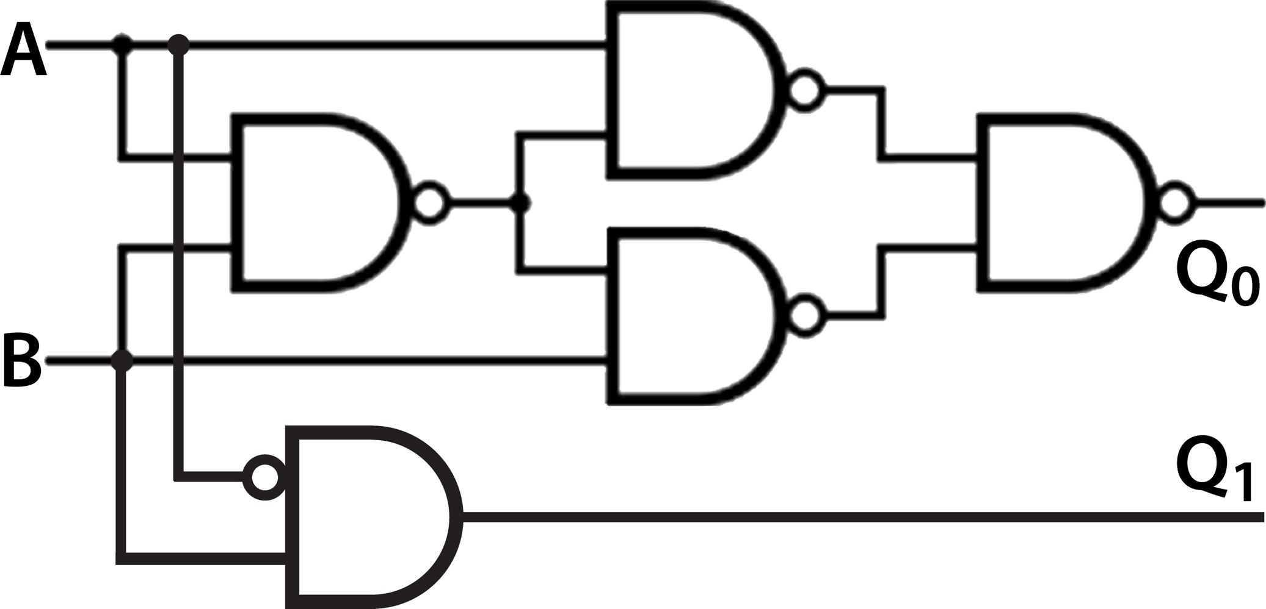

**D**

**C**

**E**

**Figura 5**. Circuito da função lógica...

A função lógica que o circuito da figura 5 implementa é a subtração binária com borrow.

# Experiência 5– Circuito de memória D- RS.

*Objetivo: implementar um circuito de memória de 1 bit usando 4 portas NAND.*

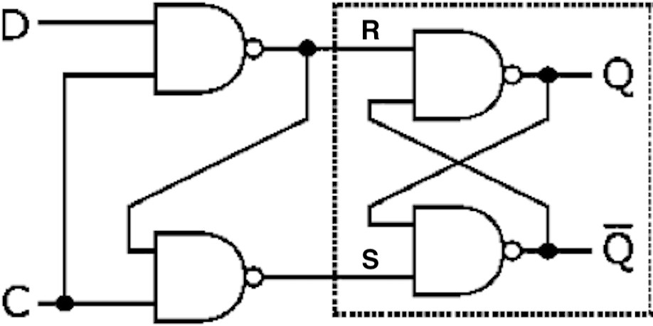Uma unidade básica de memória permite guardar dois estados distintos (0 ou 1) e deve permanecer nesse estado até ordem em contrário. Estes elementos podem ser construídos com portas lógicas funcionando com retroação (*feedback*) da saída para a entrada. O caso da Fig. 6 é do D-flip-flop (D de *Delay*) ou do tipo J-K, que é controlado por um sinal C de relógio.

**Figura 6**. Circuito RS com *clock*, que implementa a função de memória de 1 bit

1. Proceda à montagem na *breadboard* de um flip-flop-D, usando o circuito integrado LS7400 (na figura 3). Note que esta família de circuitos integrados TTL deve ser (*obrigatoriamente*!) alimentada com +5V ligados no pino 14 assinalado como Vcc e ligado à massa no pino 7, GND.
2. 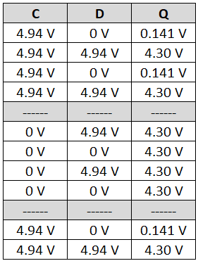Crie e registe aqui uma tabela com **a sequência de valores de tensão** (*volt*) em D (data) e em C (controlo ou *clock*) assim como da saída Q. *Deve seguir uma sequência temporal como apresen- tada no* ***diagrama da página seguinte***. Nesse diagrama referido o *eixo horizontal é o tempo* e Cn e Dn são os instantes de transição dos sinais de *Clock* e *Data*.

(Guarda o último valor de Q)

(Descarta o valor que tinha guardado)

### Turma PL 12

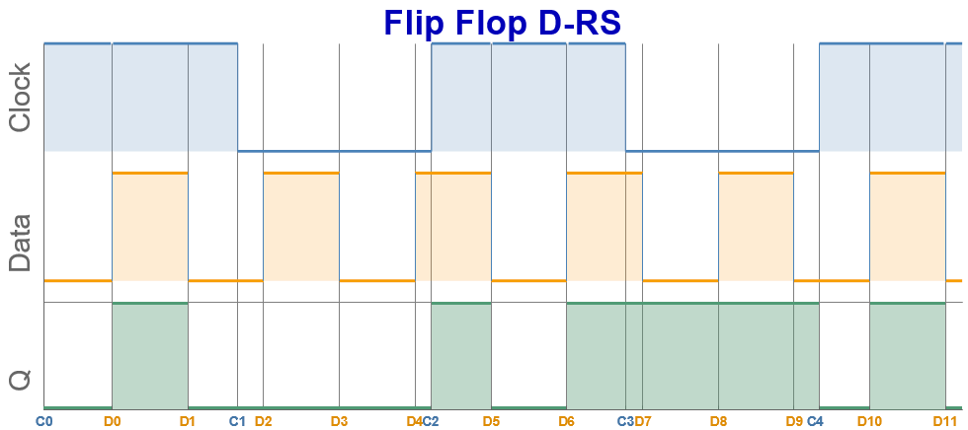nº 52763

nº 53472

nº 53504

Grupo : 3

Data: 20 / 11 /2019

1. Usando os dados de tensão que obteve na alínea 2, *desenhe no diagrama* temporal apresentado em cima, o valor lógico do sinal da saída Q do D-flip-flop.
2. Entre os instantes D1 e D3 qual é o valor de Q enquanto C for igual a “0” (≈0V)?

No caso geral, quando o clock está a 1 e passa para 0, o Q será igual ao último bit guardado no data antes de o clock passar a 0. No caso do diagrama, entre D1 e D3, o valor de Q sería 0 porque no instante que o clock passou de 1 para 0, no bit de data estava um 0.

Logo, ao passar o clock a 0, congelamos este bit de Data. Assim, no Q ficaria armazenado um 0 (enquanto o clock estiver a 0).

1. Entre os instantes D4 e D7 Qual é o valor de Q enquanto C for igual a “1” (≈5V)?

Entre D4 e D7, enquanto o clock for 1, o valor de Q será igual ao valor do bit de data. Portanto, entre C2 e D5 o Q estará a 1, entre D5 e D6 o Q estará a 0, entre D6 e C3 o Q será 1.

1. Justifique porque é que o circuito lógico (D-flip-flop) é designado por “memória de 1 bit”.

O circuito lógico (D-flip-flop) é designado por memória de 1 bit porque permite guardar informação (1 bit) com controlo do clock. Por exemplo, entre D1 e C2, mesmo com variações nos bits de data e de clock neste intervalo, o valor de Q manteve-se a 0.

Como já explicado anteriormente, quando o clock está a 1 e passa para 0, o Q será igual ao último bit guardado no data antes de o clock passar a 0, conseguindo assim guardar 1 bit.



1. Justifique a importância da utilização do sinal C (de relógio) num D-flip-flop (apenas 1 bit), para se obter a sincronização de operações lógicas em 8 bits paralelos (1 byte) processados simultanea- mente, assim como na sequenciação de várias operações lógicas, como por exemplo:

*obter os dados → somar os bits → guardar o resultado*.

O sinal de clock serve de comando para controlar e sincronizar todas as operações de um computador.

O clock permite fazer a sincronização entre todos os bits, no conjunto de todos os circuitos que constituem um computador, ou seja, que as operações lógicas sejam síncronas e não haja "mistura" em relação aos dados.

Assim, em operações lógicas de 1 byte (8 bits em paralelo), num único ciclo de clock consegue-se receber os inputs, realizar as operações e guardar o resultado.

Em suma, o clock serve para marcar o "tempo" e num ciclo, ter tempo suficiente para realizar as operaçoes necessárias e chegar aos resultados que queremos.

**Entrega obrigatória do relatório na Semana Seguinte**